
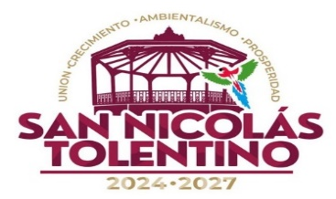
“2026. Año del Bicentenario de la Promulgación de la Constitución Política del Estado Libre y Soberano de San Luis Potosí”

ARTICULO 84 FRACCION XXXIV A
RESULTADOS ADJUDICACIONES, INVITACIONES Y LICITACIONES_PROCEDIMIENTOS DE LICITACIÓN PÚBLICA E INVITACIÓN A CUANDO MENOS TRES PERSONAS
No se generó información en las notas del Artículo LTAIPSLP84XXXIVA, EN : No se generó información en las notas del Artículo LTAIPSLP84XXXIVA, EN :Domicilio en el extranjero de la empresa, contratista o proveedor. País, Domicilio en el extranjero de la empresa, contratista o proveedor. Calle, Domicilio en el extranjero de la empresa, contratista o proveedor. Número, Hipervínculo al comunicado de suspensión, en su caso, Convenios modificatorios , Hipervínculo a los estudios de impacto urbano y ambiental, en su caso , Hipervínculo al acta de recepción física de los trabajos ejecutados u homóloga, en su caso, Hipervínculo al finiquito, contrato sin efectos concluido con anticipación o informe de resultados , PORQUE A LA FECHA DEL MES DE MAYO DEL 2026 NO SE A PRESENTADO NINGUNA DE LAS SITUACIONES ANTERIORMENTE DESCRITAS.

